В рабочей тетради сделать конспект:

Тема: Возможности динамических (электронных) таблиц. Математическая обработка числовых данных
Идея создания электронной таблицы принадлежит Дэну Бриклину, который высказал ее внештатному инженеру-программисту Френкстону. Вместе они разработали программу, которую назвали VisiCalc. Она создавала на экране персонального компьютера столбцы чисел, которые мгновенно изменялись, если изменялась какая-либо позиция этой электронной таблицы.
«Область применения и основное назначение ЭТ»
ЭТ используются в различных областях:
- инженерно-технические расчеты;
- статистическая обработка больших массивов информации;
- бухгалтерский и банковский учет...
Основное назначение:
- ввод и редактирование данных;
- форматирование таблиц;
- для автоматизации вычислений;
- для представления результатов в виде диаграмм;
- для моделирования, когда исследуется влияние одних параметров на другие...
Для начала определим, что такое электронная таблица?
Это интерактивная система обработки данных, представляющая собой прямоугольную таблицу, ячейки которой могут содержать числа, строки или формулы, задающие зависимость значения ячейки от других ячеек.
«Структура окна Excel (основные элементы)»
Рассмотрим основные элементы окна прикладной среды MS Excel.
«Термины и понятия»
Таблица представляет собой сложный объект, состоящий их элементарных объектов: строк, столбцов, ячеек, диапазонов ячеек. Каждый объект имеет имя, которое определено разработчиками электронной таблицы.
Строка. Заголовки строки представлены в виде целых чисел, начиная с 1.
Столбец. Заголовки столбцов задаются буквами латинского алфавита: сначала от A до Z, от AA до AZ и т.д.
Ячейка. Адрес ячейки определяется ее местоположением в таблице и образуется из заголовков столбца и строки, на пересечении которых она находиться.
Диапазон ячеек – это группа смежных ячеек.
«Основные типы данных»
Текстовые данные представляют собой некоторый набор символов. Если первый из них является буквой, кавычкой, апострофом или пробелом либо цифры чередуются с буквами, то такая запись воспринимается как текст. Действия над символьными данными производятся аналогично действиям над объектами в текстовом процессоре.
Числа: целый, дробный, процентный, экспоненциальный. (Выравниваются по правому краю ячейки). Специальный вид: дата, время, денежный.
Числовые данные представляют собой последовательность цифр, которые могут быть разделены десятичной запятой и начинаться с цифры, знака числа («+» либо «—») или десятичной запятой.
Над числовыми данными в электронной таблице могут производиться различные математические операции.
«Основные типы данных»
Назначение электронной таблицы в первую очередь состоит в автоматизации вычислений над данными. Для этого в ячейки таблицы вводятся формулы.
Ввод любой формулы начинается со знака равенства. Если его пропустить, то вводимая формула будет воспринята как текст.
В формулы могут включаться числовые данные, адреса объектов таблицы, а также различные функции. Формула, в которой участвуют адреса ячеек, напоминает запись уравнения в математике. Только вместо переменных уравнения фигурируют адреса ячеек.

«Ссылки на адреса ячеек»
Адреса, которые используются в формулах, получили название ссылок. Ссылки позволяют связывать между собой любые ячейки электронной таблицы и проводить необходимую обработку табличных данных.

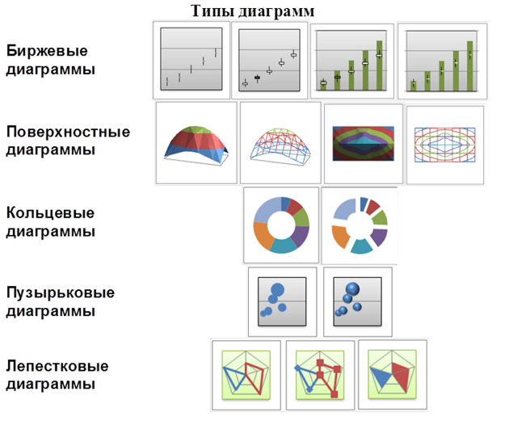
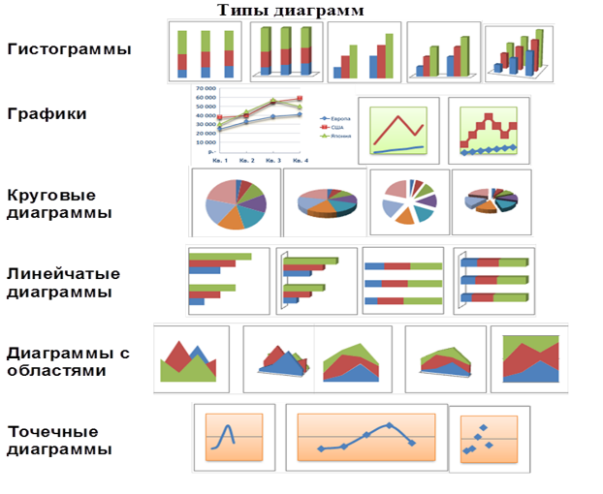
«Диаграмма» Диаграмма является объектом электронной таблицы, предназначена для представления данных в графической форме.

Для характеристики диаграммы служат параметры: имя, тип, область, размещение.
«Основные приемы работы в ЭТ»
1. Работа с листами книги.
2. Ввод данных различными способами.
3. Основы форматирования таблиц.
4. Создание формул.
5. Выбор формата ячеек.
6. Сортировка данных.
7. Функции в Calc.
8. Построение диаграмм и графиков.
Выполнить задание

Фото с результатом работы отправить на почту Evgeniya-chudina@yandex.ru с указанием в теме письма свою фамилию и номер группы.

